**Библиотека искусств им. А.П. Боголюбова**

***Малый зал «Третьяковский»***

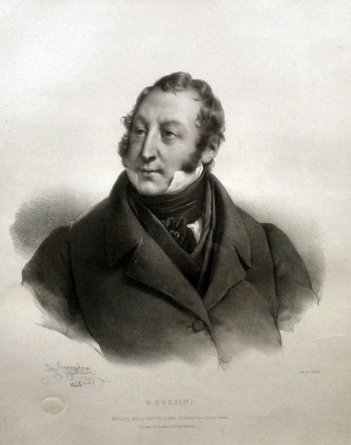

***VIVA Rossini!***

***Духовные сочинения***

***Джоаккино Россини***

**27 октября 2022**

**Москва**

**Библиотека искусств им. А.П. Боголюбова**

***Малый зал «Третьяковский»***

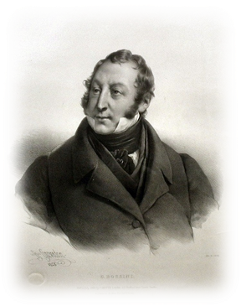

***VIVA Rossini!***

***Духовные сочинения***

***Джоаккино Россини***

**27 октября 2022**

**Москва**